Тема 1.1 Виды транспортных сооружений, краткая характеристика.
1.1.1. Виды транспортных сооружений.
Труба – сооружение для пропуска малых расходов воды (до 100м³/с), находящееся в теле насыпи. Существенная особенность трубы – непрерывность земполотна над ней. Поэтому проезжающие над трубой автомобили не испытывают никаких изменений в условиях движения. (6а)
Пересечение реки дорогой или другой транспортной артерией представляет собой мостовой переход – комплекс инженерных сооружений, состоящий из собственно моста, подходов к нему и регуляционных сооружений, предназначенных для плавного пропуска воды под мостом.
Мост – искусственное сооружение для пропуска дороги через водоток, состоящее из опор и пролетных строений, перекрывающих пространство между опорами.(6 б)
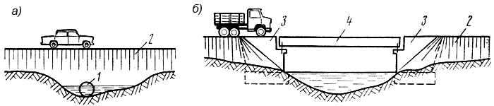

Рис.6. Основные виды искусственных сооружений
1 - труба; 2 - насыпь дороги; 3 - устой моста; 4 - пролетное строение моста.
Мосты обычного типа, или высокого уровня возводятся на такой высоте над рекой, чтобы свободно пропускать высокие воды при паводке и не препятствовать судоходству и сплаву.(рис. 7) В некоторых случаях устраивают мосты, имеющие лишь небольшое возвышение над горизонтом меженных вод. Такие мосты, называемые низководными, не способны пропускать высокие воды и при проходе паводков затопляются (затопляемые мосты) или же их приходится разбирать (разборные мосты). Их применяют как кратковременное средство связи между берегами, а также в военное время.
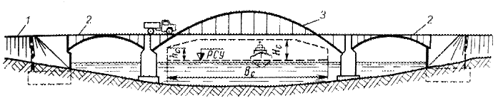
Рис.7. Высоководный мост, предназначенный для судоходства.
1 - насыпь подхода; 2 - пролетное строение с ездой поверху; 3 - пролетное строение с ездой посередине.
В разводных мостах устраивается специальный разводной пролет, имеющий размеры, требуемые судоходством. Разводные мосты располагают на уровне, недостаточном для прохода под ним судов. Поэтому часть моста (разводное пролетное строение) делают раскрывающейся вверх или в стороны (рис.8). В разводных мостах неизбежны перерывы движения транспортных средств по дороге при раскрытом состоянии моста или по реке, когда мост сведен.
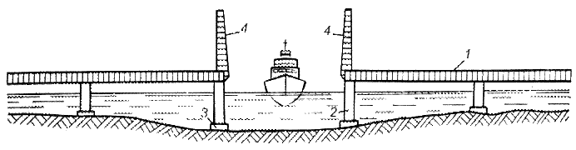
Рис.8. Разводной мост
1 - пролетное строение с ездой поверху; 2 - промежуточная опора (бык); 3 - фундамент опоры;
4 - разводное пролетное строение.
Трансбордеры или мосты-паромы устраивают в случае необходимости пересечения широкого водного пространства при слабом движении между берегами. Трансбордер (рис.9) состоит из легкой конструкции, перекрывающей водное препятствие и имеющей пути для тележки, поддерживающей подвесную платформу, служащую для перевозки грузов.
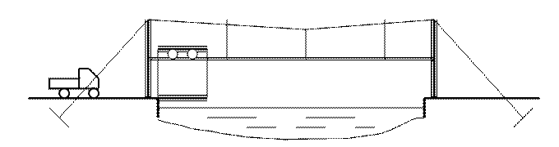

Рис. 9. Трансбордер.
Наплавные мосты устраивают на плавучих опорах, на понтонах или баржах, плавающих в воде и поддерживающих проходящую по ним конструкцию моста (рис.10). Такие мосты применяют на широких и глубоких реках, когда устройство высоководного моста слишком дорого и не оправдано ожидаемой интенсивностью движения по мосту. Для пропуска судов устраивают выводные секции. На время ледохода, а иногда на весь период ледостава наплавные мосты разбирают.
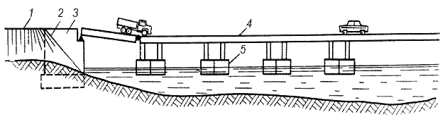
Рис.10. Наплавной мост
1 - насыпь подхода; 2 - конус насыпи; 3 - устой; 4 - пролетное строение с ездой поверху; 5 - плавучая опора.
При пересечении крупной реки дорогой со слабым автомобильным движением можно применять паромную переправу. Такая переправа имеет пристани на обоих берегах реки и плавучий паром, служащий для перевозки автомобилей и пешеходов между пристанями.
Разновидностями мостов являются путепроводы, эстакады и виадуки.
Путепроводы предназначены для пропуска одной дороги над другой (пересечение в разных уровнях): взаимное пересечение двух автодорог с интенсивным движением, автомагистрали с городскими улицами, автодороги с ж/д путями.(рис.11а)
Эстакада – мостовая конструкция для пропуска дороги над поверхностью земли так, чтобы нижележащее пространство могло быть использовано для проезда или других целей. Эстакады часто сооружают в городах на пересечениях улиц или вдоль них, а за городом на сложных пересечениях автомобильных дорог, на болотах и т.п. (рис.11б)
Виадуки устраивают при пересечении дорогой глубоких лощин, оврагов или суходолов. Обычно виадук оказывается выгоднее насыпи при глубине пересекаемого препятствия более 20-25м. (рис.12)
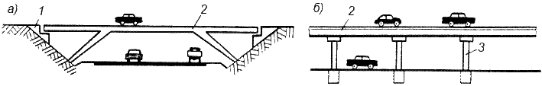
Рис.11. Путепроводы и эстакады.
1 - устой путепровода; 2 - пролетное строение путепровода и эстакады; 3 - промежуточная опора.

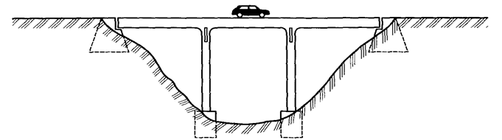
Рис.12а. Виадук.


Рис.12б. Виадук.

1.1.2. Разновидности мостов в зависимости от уровня проезда, материала пролетных строений и подвижных нагрузок.

В зависимости от расположения уровня проезда на мосту различают:
мосты с ездой по верху, когда проезжая часть расположена по верху пролетных строений;
мосты с ездой по низу, в которых проезжая часть расположена вдоль низа пролетных строений;
мосты с пониженной ездой или ездой посередине, имеющие проезжую часть, расположенную в пределах высоты пролетного строения.
Мосты также подразделяют на деревянные, каменные, бетонные, железобетонные и металлические, в зависимости от материала, из которого сделаны пролетные строения.
По роду обращающихся подвижных нагрузок различают мосты:
Автодорожные – предназначенные для пропуска по ним всех видов движения, имеющихся на автомобильных дорогах;
Железнодорожные – служащие для пропуска только железнодорожного движения;
Пешеходные – предназначенные для пропуска только пешеходного движения;
Городские – под автомобильное, трамвайное и пешеходное движение в городских условиях;
Совмещенные – для пропуска как автомобильной, так и железной дороги одновременно;
Специального назначения – для пропуска трубопроводов, кабелей и др.

1.1.3. Требования, предъявляемые к транспортным сооружениям. Потребительские свойства сооружений.

Дорожные искусственные сооружения должны удовлетворять производственным, эксплуатационным, расчетно-конструктивным, экономическим и архитектурным требованиям.
Производственными и эксплуатационными требованиями предусматривается обеспечение удобного и безопасного движения по мосту или другому искусственному сооружения без снижения скорости.
Применяемые конструкции искусственных сооружений должны отвечать требованиям индустриального изготовления (на заводах, полигонах) и механизированного возведения при высоких темпах строительства и хорошем качестве работ.
На автомобильных дорогах и, особенно в городах мосты желательно устраивать с ездой поверху. Они имеют конструктивные преимущества и, кроме того, для проезжающих по мосту окружающий пейзаж остается открытым, а в городских условиях такой мост не нарушает общего вида прилегающей застройки.
Расчетно-конструктивные требования направлены на то, чтобы сооружение в целом и отдельные его элементы были прочными, устойчивыми и жесткими.
Ширина проезжей части и тротуаров сооружения должна соответствовать расчетной пропускной способности с учетом перспективы роста интенсивности движения. Полотно проезжей части должно быть устроено из прочного износостойкого материала. Необходим хороший отвод воды с поверхности полотна. Схема моста, величины пролетов и возвышение конструкции над уровнем поды в реке должны обеспечивать безопасный пропуск паводков и ледохода, а также удовлетворять требованиям судоходства. Все сооружения должны иметь конструкцию с длительным сроком службы и удобную для осмотра в процессе эксплуатации. Предпочтение следует отдавать таким видам сооружений, материалам и конструкциям, которые в дальнейшем потребуют минимальных эксплуатационных затрат на содержание и ремонт.
Прочность сооружения достигается, если усилия (или напряжения) во всех его элементах и соединениях не превосходят допускаемых. Устойчивость обеспечивается, если пролетные строения и опоры устойчивы против опрокидывания и сдвига, а сжатые элементы - против выпучивания от продольного изгиба. Требования к жесткости сооружения соблюдаются, если деформации его под действием нагрузок не превосходят допускаемых величин. Значительные деформации (недостаточная жесткость) вредны, а иногда и опасны для сооружения. Так, например, если мост недостаточно жесток и под нагрузкой дает большие прогибы, то это может затруднять движение по нему автомобилей с большими скоростями. Возникновение значительных вибраций моста неприятно для пешеходов и может быть опасным для его конструкции.
Архитектурные требования связаны с необходимостью выбора такого варианта, при котором сооружение имеет лучший внешний вид и гармонирует с окружающей местностью или городской застройкой. При этом архитектурные требования должны быть органически увязаны со строительно-техническими. Особо серьезные архитектурные требования предъявляются к городским мостам, которые должны вписываться в общий архитектурный ансамбль окружающей застройки.
Экономические требования вытекают из необходимости выбора при проектировании такого решения, при котором затрата средств и материалов для постройки сооружения, а также трудоемкость работ будут наименьшими. Ввиду трудности учета всей совокупности экономических требований часто пользуются строительной стоимостью как экономической характеристикой сооружения. Однако оценка экономичности по одной только строительной стоимости недостаточна. Необходимо также учитывать срок службы, эксплуатационные условия, расходы на содержание, ремонт и возможную реконструкцию сооружения. Кроме того, надо оценивать имеющиеся местные ресурсы и возможности, а также общие народнохозяйственные условия, влияющие на выбор экономически обоснованного варианта.
Спроектированные и построенные в строгом соответствии с приведенным выше комплексом требований мостовые сооружения приобретают для эксплуатации в дальнейшем ряд потребительских свойств, среди которых наибольшее значение имеют:
• пропускная способность;
• грузоподъемность;
• безопасность движения;
• долговечность.
Пропускная способность мостовых сооружений характеризуется максимально возможной интенсивностью транспортного движения, а также возможностью пропуска под ним в поперечном направлении судов, водного потока, ледохода, транспорта (для путепроводов), а также коммуникаций. Она обеспечивается выполнением и сохранением содержащихся в эксплуатационных требованиях норм габаритов проезда и подмостовых габаритов, расчетами отверстий мостов и труб.
Грузоподъемность моста — это его характеристика, определяемая максимальной временной подвижной нагрузкой определенного вида (например, в виде автомобиля или равномерно распределенной нагрузки с тележкой), воздействие которой является безопасным для его несущих элементов при расчете по первому предельному состоянию. для эксплуатируемых мостов грузоподъемность характеризуется величиной предельной массы транспортного средства определенного вида. Грузоподъемность мостов и труб обеспечивается расчетами на прочность и устойчивость и задается нормами нагрузок в эксплуатационных требованиях к их проектированию.
Безопасность движения транспортных средств характеризуется максимальной допустимой скоростью автомобильного движения по транспортным сооружениям. Она обеспечивается эксплуатационными требованиями к плану и профилю дорожного и мостового полотна, а также к прочности и энергоемкости ограждающих устройств. Безопасность движения пешеходов обеспечивается требованиями к прочности и высоте перильных ограждений и к качеству покрытия тротуаров.
Долговечность транспортного сооружения — его свойство сохранять работоспособное состояние при установленной системе содержания и ремонта в течение определенного времени без капитального ремонта или реконструкции, характеризуется ресурсом или сроком службы, для нового сооружения он определяется проектной календарной продолжительностью эксплуатации, для сооружения после капитального ремонта или реконструкции — календарной продолжительностью после возобновления эксплуатации до момента ее прекращения.
долговечность сооружений задается сроками их службы и обеспечивается выполнением требований к выбору соответствующих материалов и конструктивных решений.
На долговечность сооружения оказывает существенное влияние его живучесть — свойство сохранять несущую способность при повреждении или разрушении отдельных его частей или элементов.

Вопросы для самоконтроля:
- Виды транспортных сооружений.
- Требования, предъявляемые к мостам.
- Условия назначения и применения мостовых сооружений.
- Каковы потребительские свойства мостовых сооружений?

